ASR语音转文字 qwen3-asr-flash-realtime 0.00033元每秒 = 1.188元每小时
模型介绍
通义千问3-ASR-Flash的实时版，一款基于大语言模型的高精度、高智能、高鲁棒性的多语种语音识别模型。依托强大的基座模型、海量的文本与多模态数据、千万小时音频数据，通义千问3-ASR-Flash实现了高精度的语音识别功能，能够自动判断语种并准确识别 11 个语种的语音，在复杂的音频环境下能够保证精确转录。
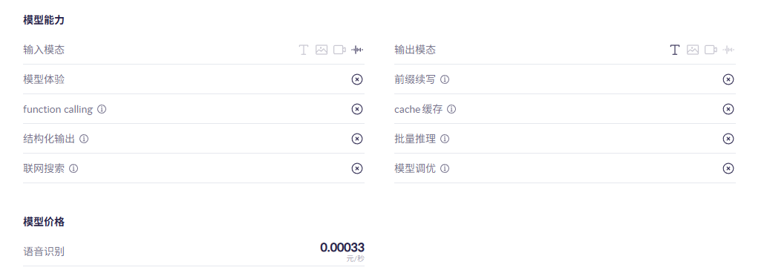

TTS 文字转语音 qwen3-tts-flash 0.8元每万字符，一个汉字为2个字符
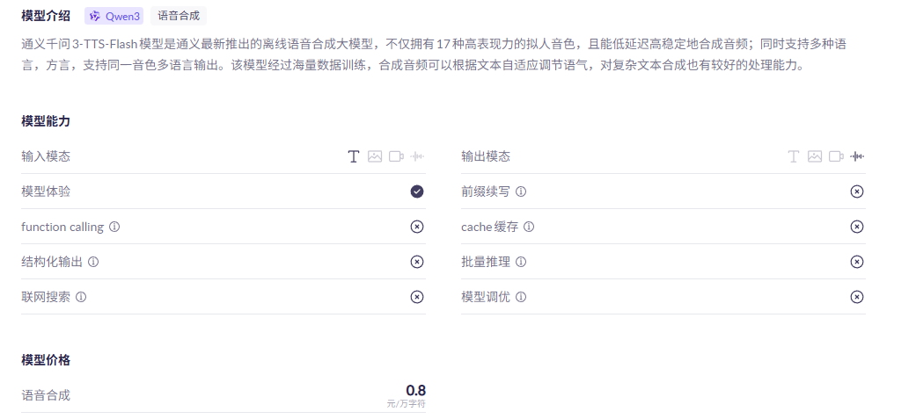
本地部署模型（30并发左右）：
Qwen/Qwen3-32B (2 × H100 80G 或 2 × A100 80G),
Qwen/Qwen3-30B-A3B-Instruct-2507 (4 × A100 80G),
Qwen/Qwen3-235B-A22B-Instruct-2507 (8 × A100 80G)

